Контролен тест по биологија за 9 одд
56.Утврдување на темата Екологија
Дефинирај! 4/
Дихотомен клуч

Живеалиште

Редуценти

Биотички фаактори

2.Напиши по 3 прилагодби на следните живи организми!
Морски лавови...................................................................................................................................................................................................................................................................................................................3/
Водено лутиче.....................................................................................................................................................................................................................................................................................................................3/
Ајкула.....................................................................................................................................................................................................................................................................................................................3/
Кактус....................................................................................................................................................................................................................................................................................................................3/
Арктички смреки..................................................................................................................................................................................................................................................................................................................3/
3.Кои организми спаѓаат во сапрофитни организми?
.............................................................................................................................................................3/
4.Што создаваат разградувачите за да можат да се исхрануваат?
..............................................................................................................................................................1/
5.Прашањата од дихотомнито клуч се однесуваат на .............................................................................................................................................................1/
6.Од следните живи организми направи 5 синџири на исхрана, напиши за нивно живеалиште, и одреди ги организмите во истиот синџир во однос на начин на исхрана!(5 члена) 55/
Фитопланктон сонце гасеница нарцис мрена кит компир пчела магнолија
Липа мајски бумбар штрк жаба габа мувла бактерија јагула ластовица кокошка

7.Дополни го следниот дихотомен клуч за да ги откриеш живите организми! 6/
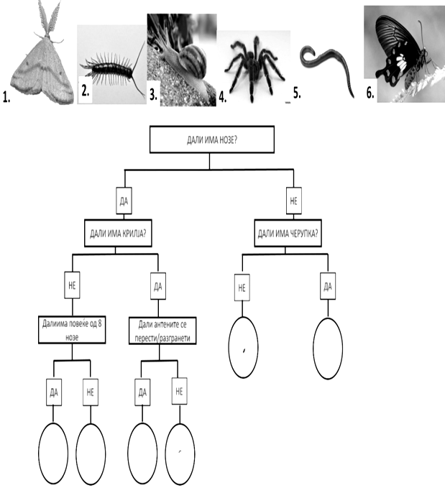

0-27(1),28-43(2),44-60(3),61-73(4),74-85(5)

